Baru 771 Desa Tuntas Salurkan BLT DD Tahap I di NTB
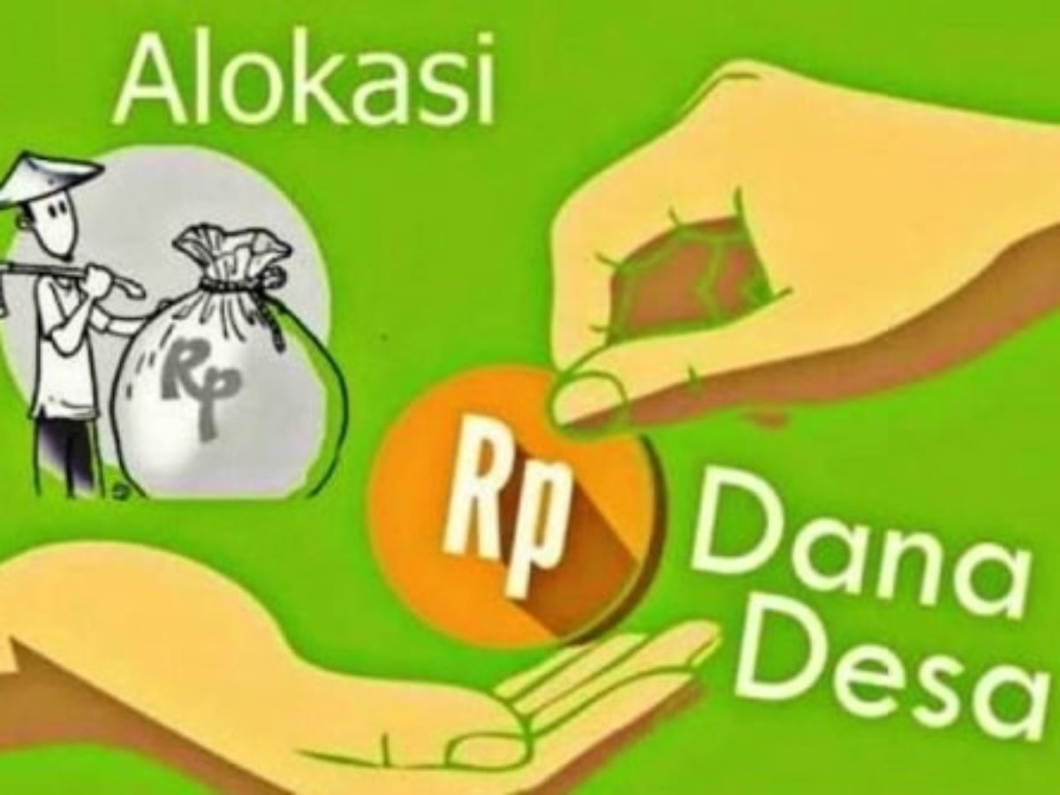
Sumber gambar: https://radiodms.com/

Mataram (Suara NTB) – Pemprov melalui Dinas Pemberdayaan Masyarakat Pemerintahan Desa Kependudukan dan Catatan Sipil (DPMPD Dukcapil) NTB mencatat 224 desa belum mencairkan Bantuan Langsung Tunai (BLT) Dana Desa tahap I sebesar Rp600 ribu per KK. Dari 995 desa di NTB! baru 771 desa yang sudah tuntas atau seratus persen menyalurkan BLT DD tahap I untuk bulan April. Kepala DPMPD Dukcapil NTB, Dr. H. Ashari, SH, MH yang dikonfirmasi Suara NTB, Jumat, 29 Mei 2020 siang menyebutkan jumlah masyarakat yang menerima BLT DD tahap I baru 163.557 KK. Tersebar di 771 desa yang ada di delapan kabupaten di NTB. Dengan rincian, Lombok Barat 102 desa dengan jumlah penerima 24.829 KK, Lombok Tengah 79 desa dengan jumlah penerima 24.872 KK, Lombok Timur 234 desa dengan jumlah penerima 56.392 KK dan Lombok Utara 32 desa dengan jumlah penerima 13.269 KK. Selanjutnya, Sumbawa Barat 57 desa dengan jumlah penerima 6.855 KK, Sumbawa 113 desa dengan jumlah penerima 15.437 KK, Dompu 47 desa dengan jumlah penerima 7.996 KK dan Bima 107 desa dengan jumlah penerima 13.907 KK.
Sedangkan untuk BLT tahap II jatah bulan Mei, baru 54 desa di NTB yang sudah menyalurkan dengan jumlah penerima 9.451 KK. Dengan rincian Lombok Barat 2 desa dengan jumlah penerima 501 KK, Lombok Tengah 1 desa dengan jumlah penerima 222 KK, Lombok Timur 20 desa dengan jumlah penerima 5.055 KK, Lombok Utara 1 desa dengan jumlah penerima 355 KK dan Sumbawa 30 desa dengan jumlah penerima 3.318 KK. Ashari menyebutkan jumlah desa di NTB sebanyak 995 desa. Dimana, desa yang sudah melaksanakan Musdes sebanyak 923 desa atau 92,76 persen. Sehingga ada 72 desa yang belum atau sedang Musdes khusus. Dari 8 kabupaten di NTB, baru empat kabupaten yang sudah seratus persen melakukan Musdes untuk menentukan penerima BLT DD. Yakni, Lombok Barat, Lombok Timur, Lombok Utara dan Sumbawa Barat. Sedangkan di Lombok Tengah masih ada 19 desa yang belum Musdes, Sumbawa 17 desa, Dompu 7 desa, dan Bima 29 desa. Sehingga totalnya ada 72 desa yang belum atau sedang Musdes. Dari 923 desa yang sudah Musdes khusus, anggaran BLT DD sebesar Rp361,155 miliar. Dengan rincian Lombok Barat Rp50,79 miliar, Lombok Tengah Rp72 miliar lebih, Lombok Timur Rp103,9 miliar, Lombok Utara Rp24,8 miliar, Sumbawa Barat Rp19,4 miliar, Sumbawa Rp32,3 miliar, Dompu 19,7 miliar dan Bima Rp36 miliar lebih.
Terkait dengan kisruh penyaluran BLT DD dengan melakukan pembagian rata sebesar Rp300 ribu per KK seperti di Desa Taman Ayu Kecamatan Gerung Lombok Barat. Ashari meminta seluruh desa menyalurkan BLT DD tahap I, II dan III sesuai juklak dan juknis yang ada. Kalaupun ada penambahan BLT DD selama tiga bulan nantinya. Mantan Penjabat Bupati Lombok Utara ini meminta agar desa mencairkan BLT DD tahap I, II, III untuk bulan April, Mei dan Juni. Meskipun ada Peraturan Menteri Keuangan (PMK) tentang adanya penambahan BLT DD untuk tiga bulan berikutnya, Ashari meminta Pemerintah Desa menunggu regulasi dari pusat. ‘’Pokoknya sementara ini lunasi dulu BLT yang Rp600 ribu perbulan. Untuk April, Mei dan Juni. Itu kan belum selesai, kok malah yang lain-lain. Nanti setelah itu, kita nunggu dari pusat. Kalau ada penambahannya berapa bulan, bagaimana bentuk pemberiannya, harus jelas regulasinya dulu dari pusat,’’ ujarnya. (nas)

Sumber Berita:
https://www.suarantb.com/baru-771-desa-tuntas-salurkan-blt-dd-tahap-i-di-ntb/. Diakses pada tanggal 30 Mei 2020

Catatan Berita:
- Berdasarkan Peraturan Menteri Keuangan Nomor 205/PMK.07/2019 tentang Pengelolaan Dana Desa:
- Transfer ke Daerah dan Dana Desa yang selanjutnya disingkat TKDD adalah bagian dari Belanja Negara yang dialokasikan dalam Anggaran Pendapatan dan Belanja Negara kepada Daerah dan Desa dalam rangka mendanai pelaksanaan urusan yang telah diserahkan kepada Daerah dan Desa (Pasal 1 angka 1).
- Dana Desa (DD) adalah dana yang bersumber dari APBN yang diperuntukkan bagi Desa yang ditransfer melalui APBD kabupaten/kota dan digunakan untuk membiayai penyelenggaraan pemerintahan, pelaksanaan pembangunan, pembinaan kemasyarakatan, dan pemberdayaan masyarakat (Pasal 1 angka 8).

- Berdasarkan Pasal 23 ayat (4) Peraturan Menteri Keuangan Nomor 205/PMK.07/2019 tentang Pengelolaan Dana Desa, penyaluran DD dilaksanakan dalam 3 (tiga) tahap, dengan ketentuan:
- Tahap I paling cepat bulan Januari dan paling lambat bulan Juni sebesar 40% (empat puluh persen);
- Tahap II paling cepat bulan Maret dan paling lambat minggu ke empat bulan Agustus sebesar 40% (empat puluh persen);
- Tahap III paling cepat bulan Juli sebesar 20% (dua puluh persen).

- Berdasarkan Pasal 24 ayat (1) Peraturan Menteri Keuangan Nomor 205/PMK.07/2019 tentang Pengelolaan Dana Desa, penyaluran DD dilaksanakan setelah Kepala KPPN selaku KPA Penyaluran DAK Fisik dan Dana Desa menerima dokumen persyaratan penyaluran dari bupati/wali kota, dengan ketentuan:
- Tahap I berupa:
- Peraturan bupati/wali kota mengenai tata cara pembagian dan penetapan rincian DD setiap Desa;
- Peraturan Desa mengenai APBDes; dan
- Surat kuasa pemindahbukuan DD.
- Tahap II berupa:
- Laporan realisasi penyerapan dan capaian keluaran DD tahun anggaran sebelumnya; dan
- Laporan realisasi penyerapan dan capaian keluaran DD tahap I menunjukkan rata-rata realisasi penyerapan paling sedikit sebesar 50% (lima puluh persen) dan rata-rata capaian keluaran menunjukkan paling sedikit sebesar 35% (tiga puluh lima persen).
- Tahap III berupa:
- Laporan realisasi penyerapan dan capaian keluaran DD sampai dengan tahap II menunjukkan rata-rata realisasi penyerapan paling sedikit sebesar 90% (sembilan puluh persen) dan rata-rata capaian keluaran menunjukkan paling sedikit sebesar 75% (tujuh puluh lima persen); dan
- Laporan konvergensi pencegahan stunting tingkat Desa tahun anggaran sebelumnya.
- Selanjutnya berdasarkan Pasal 24 ayat (3) Peraturan Menteri Keuangan Nomor 205/PMK.07/2019 tentang Pengelolaan Dana Desa, Bupati/wali kota bertanggungjawab untuk menerbitkan surat kuasa pemindahbukuan DD untuk seluruh Desa, dan wajib disampaikan pada saat penyampaian dokumen persyaratan penyaluran tahap I pertama kali.
- Berdasarkan Pasal 24 ayat (6) Peraturan Menteri Keuangan Nomor 205/PMK.07/2019 tentang Pengelolaan Dana Desa, Dokumen persyaratan penyaluran disampaikan dengan surat pengantar yang ditandatangani oleh bupati/wali kota atau wakil bupati/wakil wali kota atau pejabat yang ditunjuk.
- Dokumen persyaratan penyaluran DD disampaikan dalam bentuk dokumen fisik (hardcopy) dan/atau dokumen elektronik (softcopy) (Pasal 24 ayat (7 Peraturan Menteri Keuangan Nomor 205/PMK.07/2019 tentang Pengelolaan Dana Desa)).
- Peraturan Menteri Desa, Pembangunan Daerah Tertinggal, dan Transmigrasi Nomor 11 Tahun 2019 tentang Prioritas Penggunaan Dana Desa Tahun 2020, pada Lampiran II menjelaskan:
Mekanisme Perubahan Dokumen Perencanaan dan Anggaran Pembangunan Desa Terhadap dokumen Rencana Kerja Pemerintah Desa (RKPDesa) Tahun 2020 dan Anggaran dan Pendapatan Belanja Desa (APB Desa) Tahun 2020 yang ditetapkan dengan Peraturan Desa sebelum terjadinya bencana alam, dilakukan langkah sebagai berikut:
- Perubahan RKPDes:
- Desa yang akan menggunakan Dana Desa untuk membiayai Kegiatan Tanggap Darurat, melakukan perubahan RKP Desa Tahun 2020;
- Perubahan RKP Desa dimulai dengan melakukan perhitungan kebutuhan kebencanaan dari Dana Desa 2020;
- Perhitungan ulang dilakukan dengan refokusing atau mengurangi jumlah kegiatan sebanyak-banyaknya 5 (lima) kegiatan, sehingga dipastikan dapat memenuhi kebutuhan anggaran untuk pemenuhan kebutuhan masyarakat di wilayah yang terkena dampak bencana alam;
- Refokusing kegiatan Desa dibahas dan disepakati dalam musyawarah Desa;
- Perubahan RKP Desa Tahun 2020 disusun oleh Kepala Desa dibantu oleh Tim Penyusun RKP Desa dengan berdasarkan berita acara musyawarah Desa tentang refokusing kegiatan Desa;
- Rancangan perubahan RKP Desa yang disusun oleh Kepala Desa dan tim penyusun perubahan RKP Desa dibahas dan disepakati oleh Kepala Desa, BPD dan unsur masyarakat Desa dalam Musyawarah Perencanaan Pembangunan Desa (MusrenbangDesa); dan
- Hasil kesepakatan musrenbangdesa tentang Rancangan Perubahan RKP Desa menjadi dasar bagi Kepala Desa dan BPD untuk menetapkan Peraturan Desa tentang RKP Desa Tahun 2020 Perubahan.

- Perubahan APBDesa Tahun 2020:
- Bagi Desa yang sudah menetapkan APBDesa Tahun 2020, namun dilakukan perubahan RKPDesa Tahun 2020 untuk kepentingan tanggap darurat bencana alam, wajib melakukan perubahan APBDesa tahun 2020;
- Kepala Desa dan BPD melakukan perubahan APBDesa Tahun 2020 dengan berpedoman pada Peraturan Desa tentang RKP Desa 2020 Perubahan;
- Kepala Desa mengajukan rancangan perubahan TPBDesa tahun 2020 untuk direview oleh Bupati/Wali Kota sesuai peraturan perundang-undangan tentang keuangan Desa; dan
- Dalam hal rancangan perubahan APBDesa Tahun 2020 sudah disetujui Bupati/Wali Kota, maka Kepala Desa dan BPD menetapkan Peraturan Desa tentang APBDesa tahun 2020 Perubahan.

